**ЛАБОРАТОРНА РОБОТА № 8**

**Мета роботи**: Дослідження ресурсу Keras і TensorFlow. Застосування TensorFlow.

**Завдання 1.** Використовуючи засоби TensorFlow, реалізувати код наведений нижче та дослідити структуру розрахункового алгоритму

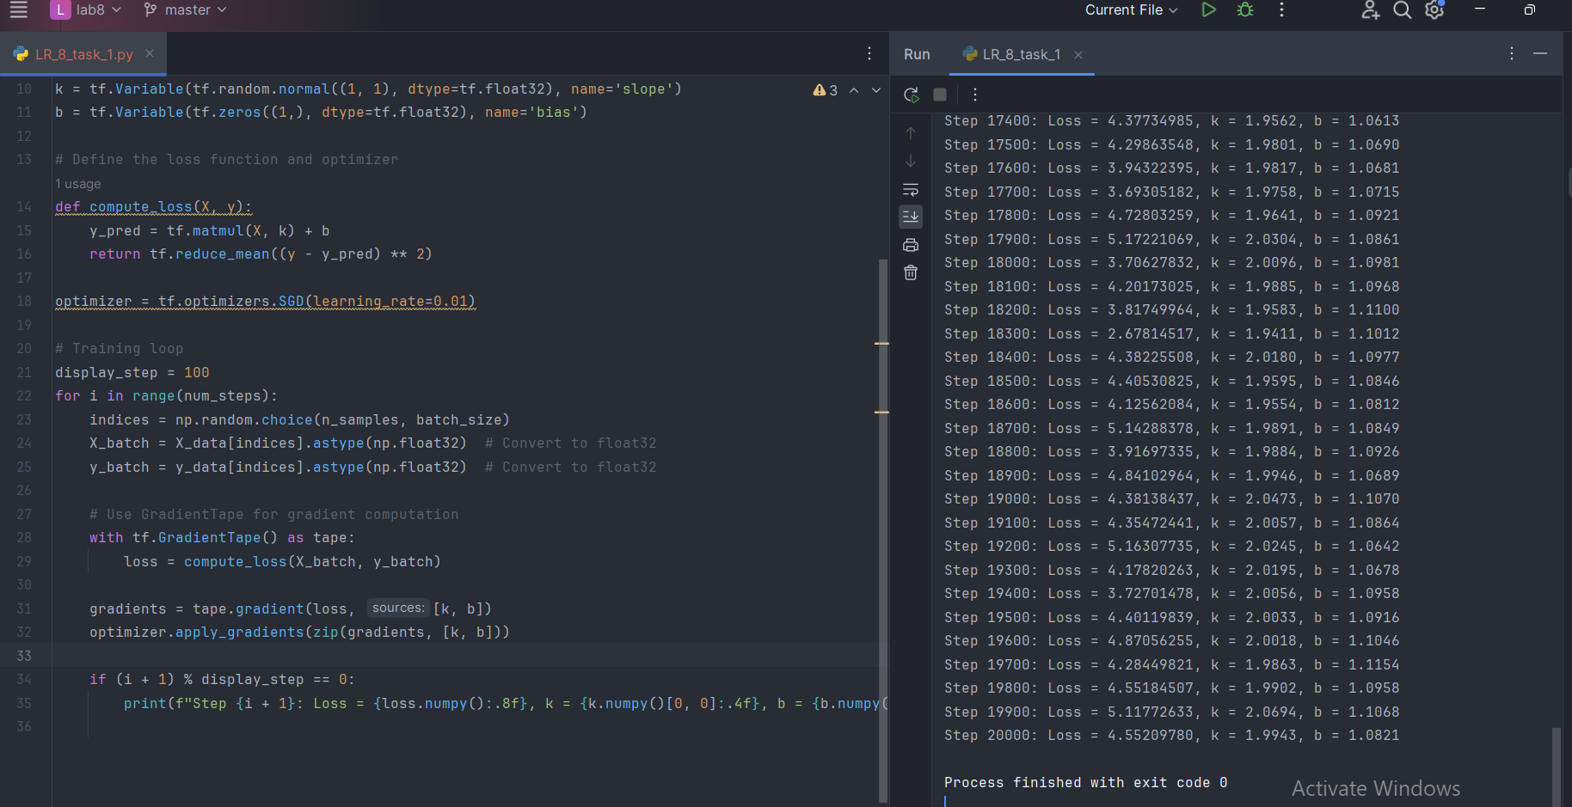

Рис 1. Результат виконання програми

**Висновок:** На даній лабораторній роботі, було реалізовано модель лінійної регресії з використанням TensorFlow. Було навчено модель знаходити залежність між синтетично згенерованими даними, які представляють рівняння y= 2х + 1 + шум. У процесі навчання використовуються параметри k (нахил) і b (зсув), які поступово оновлюються методом стохастичного градієнтного спуску (SGD). Для обчислення помилок моделі використовується функція середньоквадратичної похибки (MSE). Код виконує 20,000 ітерацій навчання, на кожній із яких працює з випадковими міні-пакетами даних. Результати тренування відображаються через кожні 100 ітерацій, що дозволяє відстежувати зниження похибки та уточнення параметрів.

Github: [link](https://github.com/Ajoke32/AILabs)